Ứng dụng Khai thác Dữ liệu Web và Xử lý Ngôn ngữ Tự nhiên Kết hợp Học máy để Xây dựng Hệ thống Cảnh báo Sớm Nguy cơ Đứt gãy Chuỗi Cung ứng Thượng nguồn

TÓM TẮT
Chuỗi cung ứng toàn cầu ngày càng dễ tổn thương trước các cú sốc bên ngoài như đại dịch COVID-19, tắc nghẽn kênh đào Suez hay khủng hoảng thiếu hụt chip bán dẫn, đặt ra nhu cầu cấp bách về một hệ thống cảnh báo sớm (Early Warning System - EWS) có khả năng phát hiện rủi ro thượng nguồn trước khi chúng biểu hiện thành thiếu hụt tồn kho thực tế. Tuy nhiên, các nghiên cứu hiện hành hoặc chỉ khai thác dữ liệu tin tức mà thiếu kết nối với dữ liệu vận hành nội bộ, hoặc chỉ phân tích dữ liệu ERP mà bỏ qua các tín hiệu cảnh báo sớm từ môi trường bên ngoài. Nghiên cứu này đề xuất một kiến trúc tích hợp 4 giai đoạn (Sensing → Sense-making → Feature Fusion → Evaluation) kết hợp mô hình ngôn ngữ DistilBERT, phân loại Zero-shot đa nhãn, trọng số địa lý (Geographic Weighting) và thuật toán XGBoost để dự báo xác suất đứt gãy nguồn cung theo tuần. Thực nghiệm trên bộ dữ liệu gồm 8.728 bài báo chuyên ngành logistics (2022–2024) và 5 bảng dữ liệu vận hành hàng không vũ trụ cho thấy: (1) Bộ lọc nhị phân Gatekeeper đạt ROC-AUC = 0,8927, Recall = 0,9503 và ECE = 0,0849; (2) Mô hình XGBoost tích hợp NLP (Tier3_XGB_SCRM) đạt Minority F1-score = 0,2064 và Precision = 0,1654 - cải thiện vượt trội 28,7% về Precision so với mô hình XGBoost thuần vận hành (Tier2_XGB_Baseline); và (3) Hệ thống cung cấp cửa sổ cảnh báo sớm từ 1 đến 2 tuần trước khi đứt gãy thực sự xảy ra. Kết quả chứng minh rằng tín hiệu NLP từ tin tức công khai, khi được tích hợp có hệ thống với dữ liệu vận hành, tạo ra giá trị gia tăng đáng kể cho năng lực dự báo rủi ro thượng nguồn.
Từ khóa: Quản trị Rủi ro Chuỗi Cung ứng; Xử lý Ngôn ngữ Tự nhiên; Học máy; Hệ thống Cảnh báo Sớm; Rủi ro Tồn kho; Nhận dạng Thực thể; Phân loại Xếp tầng; Trọng số Địa lý

1. GIỚI THIỆU
1.1. Bối cảnh
Vào tháng 3 năm 2021, tàu container Ever Given mắc cạn tại kênh đào Suez trong 6 ngày, gây thiệt hại ước tính 9,6 tỷ USD và làm gián đoạn dòng chảy hàng hóa toàn cầu. Chỉ vài tháng sau, cuộc khủng hoảng thiếu hụt chip bán dẫn buộc hàng loạt nhà sản xuất ô tô và hàng không vũ trụ phải cắt giảm sản lượng. Gần đây hơn, xung đột tại Biển Đỏ (2024) tiếp tục phơi bày tính dễ tổn thương cực kỳ cao của chuỗi cung ứng toàn cầu. Theo báo cáo của Gartner (2023), hơn 87% doanh nghiệp sản xuất đã trải qua ít nhất một sự cố gián đoạn nguồn cung trong giai đoạn 2020–2023.
Thách thức cốt lõi không nằm ở việc phản ứng sau khi đứt gãy xảy ra, mà ở khả năng phát hiện sớm các tín hiệu cảnh báo từ môi trường bên ngoài - thường xuất hiện dưới dạng tin tức về đình công, thiên tai, biến động giá nguyên liệu, hoặc xung đột địa chính trị - trước khi các hệ quả vận hành (tồn kho cạn kiệt, dây chuyền ngừng hoạt động) xảy ra thực sự. Khoảng thời gian giữa tín hiệu cảnh báo sớm và sự cố thực tế chính là "cửa sổ vàng" để doanh nghiệp kịp thời kích hoạt phương án dự phòng.
1.2. Vấn đề nghiên cứu
Phần lớn doanh nghiệp sản xuất hiện nay vẫn dựa vào các phương pháp giám sát rủi ro truyền thống: báo cáo định kỳ từ phòng mua hàng, kiểm tra thủ công tin tức ngành, hoặc chỉ số KPI tĩnh từ hệ thống ERP. Các phương pháp này mang tính phản ứng (reactive) - chỉ phát hiện vấn đề khi tồn kho đã cạn kiệt hoặc đơn hàng đã về trễ - và không có khả năng tận dụng lượng thông tin khổng lồ được công bố hàng ngày trên các cổng tin tức chuyên ngành logistics toàn cầu.
1.3. Khoảng trống nghiên cứu
Phân tích tổng hợp các nghiên cứu liên quan cho thấy một khoảng trống rõ rệt: không có nghiên cứu nào đồng thời giải quyết đầy đủ cả năm khía cạnh cần thiết cho một hệ thống cảnh báo sớm toàn diện.
Bảng 1. So sánh định vị đóng góp với các nghiên cứu tiền nhiệm
Tiêu chí | Cano-Marin et al. (2023) | Ivanov et al. (2022) | Zhu et al. (2023) | Brintrup et al. (2020) | **Nghiên cứu này**
NLP từ tin tức | ✓ | ✗ | ✓ | ✗ | ✓
Dữ liệu vận hành nội bộ | ✗ | ✓ | ✗ | ✓ | ✓
Hợp nhất đa nguồn (Multi-source Fusion) | ✗ | ✗ | Một phần | ✗ | ✓
Ánh xạ Địa lý Nhà cung cấp | ✗ | ✗ | ✗ | ✗ | ✓
Mục tiêu Stockout Thượng nguồn | ✗ | Một phần | ✗ | ✗ | ✓
Walk-forward Validation | ✗ | ✗ | ✗ | ✓ | ✓

1.4. Mục tiêu và Đóng góp nghiên cứu
Nghiên cứu này đặt ra ba mục tiêu cốt lõi, tương ứng với ba đóng góp khoa học chính:
(1) Multi-source Inbound Risk Fusion:: Xây dựng pipeline tích hợp đầu cuối (end-to-end), kết hợp tin tức phi cấu trúc (NLP Signal) với dữ liệu vận hành có cấu trúc (ERP Data) trong cùng một kiến trúc cảnh báo rủi ro thượng nguồn - đóng vai trò là nghiên cứu đầu tiên hoàn thiện cả hai nguồn dữ liệu song song.
(2) Entity-to-Operations Mapping qua Geographic Weighting:: Thiết kế cơ chế ánh xạ đa chiều (Thời gian × Địa lý × Danh mục) sử dụng hàm trọng số địa lý thay vì Inner Join cứng nhắc, cho phép hệ thống mô phỏng "Hiệu ứng gợn sóng" (Ripple Effect) - một hiện tượng đặc thù của chuỗi cung ứng toàn cầu mà các nghiên cứu trước chưa giải quyết triệt để.
(3) Inbound Ground Truth Definition:: Đề xuất định nghĩa biến mục tiêu chuẩn cho bài toán dự báo đứt gãy thượng nguồn (y = 1 khi on_hand_qty ≤ 0), phân biệt rõ ràng với các nghiên cứu trước vốn tập trung vào rủi ro hạ nguồn (outbound delivery risk).
1.5. Cấu trúc bài báo
Phần còn lại của bài báo được tổ chức như sau: Mục 2 trình bày tổng quan nghiên cứu liên quan; Mục 3 mô tả chi tiết phương pháp nghiên cứu theo kiến trúc 4 giai đoạn; Mục 4 trình bày kết quả thực nghiệm; Mục 5 thảo luận về ý nghĩa khoa học và thực tiễn; và Mục 6 kết luận cùng định hướng nghiên cứu tương lai.

2. TỔNG QUAN NGHIÊN CỨU LIÊN QUAN
2.1. Quản trị Rủi ro Chuỗi Cung ứng: Khung lý thuyết
Quản trị rủi ro chuỗi cung ứng (Supply Chain Risk Management - SCRM) là lĩnh vực nghiên cứu tập trung vào việc nhận diện, đánh giá và giảm thiểu các nguy cơ gián đoạn trong mạng lưới cung ứng. Khung lý thuyết truyền thống của SCRM phân chia quy trình thành bốn giai đoạn: Nhận diện rủi ro (Risk Identification), Đánh giá rủi ro (Risk Assessment), Giảm thiểu rủi ro (Risk Mitigation) và Giám sát rủi ro (Risk Monitoring). Tuy nhiên, phần lớn các công trình hiện hữu tập trung vào hai giai đoạn đầu - nhận diện và đánh giá - trong khi khả năng giám sát liên tục và cảnh báo sớm theo thời gian thực vẫn còn là một thách thức mở.
Sự bùng nổ của trí tuệ nhân tạo (AI) và học máy (ML) trong thập kỷ gần đây đã mở ra hướng tiếp cận mới cho SCRM: thay vì dựa vào đánh giá chuyên gia chủ quan, các hệ thống có thể tự động quét, phân tích và định lượng rủi ro từ nhiều nguồn dữ liệu đa dạng. Tuy nhiên, việc tích hợp đồng thời dữ liệu phi cấu trúc (tin tức, mạng xã hội) với dữ liệu có cấu trúc (ERP, tồn kho) trong cùng một pipeline vẫn là khoảng trống nghiên cứu lớn nhất.
2.2. NLP trong phát hiện rủi ro từ văn bản phi cấu trúc
Kỹ thuật Xử lý Ngôn ngữ Tự nhiên (NLP) đã được ứng dụng rộng rãi trong việc khai thác tín hiệu rủi ro từ văn bản phi cấu trúc. Các phương pháp phổ biến bao gồm: phân tích cảm xúc (Sentiment Analysis), trích xuất sự kiện (Event Extraction), và nhận dạng thực thể (Named Entity Recognition - NER).
Tuy nhiên, trong lĩnh vực chuỗi cung ứng, phân tích cảm xúc tỏ ra kém hiệu quả vì cùng một sự kiện (ví dụ: "đình công tại cảng Los Angeles") có thể mang sắc thái tích cực đối với công đoàn lao động nhưng lại là rủi ro nghiêm trọng đối với nhà sản xuất phụ thuộc vào nguồn cung qua cảng đó. Do đó, nghiên cứu này lựa chọn phương pháp phân loại sự kiện theo Ontology tĩnh (Ontology-Anchored Classification) thay vì phân tích cảm xúc, nhằm đảm bảo tính xác định (deterministic) và khả năng giải trình (accountability) của hệ thống.
2.3. Học máy cho dự báo rủi ro chuỗi cung ứng
Các thuật toán học máy như XGBoost, Random Forest và mạng nơ-ron hồi quy (LSTM) đã được áp dụng trong nhiều nghiên cứu dự báo rủi ro chuỗi cung ứng. Tuy nhiên, phần lớn các nghiên cứu này mắc phải ít nhất một trong hai lỗi phương pháp luận nghiêm trọng: (a) Sử dụng chia tập dữ liệu ngẫu nhiên (Random Split) thay vì chia theo trục thời gian (Chronological Split), dẫn đến rò rỉ dữ liệu (Data Leakage); và (b) Không kiểm định tính dừng (Stationarity) của các biến chuỗi thời gian trước khi đưa vào mô hình hồi quy, gây ra hiện tượng Hồi quy giả mạo (Spurious Regression).
Nghiên cứu này giải quyết triệt để cả hai vấn đề bằng cách: áp dụng Walk-forward Validation với TimeSeriesSplit (5 folds, gap = 2 tuần), và tích hợp kiểm định ADF (Augmented Dickey-Fuller) tự động kèm theo biến sai phân bậc 1 (Delta Features) cho các biến vận hành liên tục.
2.4. Khoảng trống nghiên cứu và Định vị đóng góp
Như đã trình bày trong Bảng 1, khoảng trống cốt lõi nằm ở việc thiếu một hệ thống tích hợp đầu cuối có khả năng: (i) trích xuất tín hiệu rủi ro có cấu trúc từ tin tức phi cấu trúc, (ii) ánh xạ các tín hiệu đó vào dữ liệu vận hành nội bộ thông qua cơ chế trọng số địa lý, và (iii) huấn luyện mô hình dự báo với phương pháp kiểm định nghiêm ngặt theo trục thời gian. Đề tài này lấp đầy khoảng trống đó.

3. PHƯƠNG PHÁP NGHIÊN CỨU
3.1. Tổng quan kiến trúc hệ thống
Hệ thống EWS-SCRM được thiết kế theo Kiến trúc Tuyến tính 4 Giai đoạn, áp dụng tư duy "Trí tuệ Nhân tạo Xếp tầng" (Cascading AI):
[Phase 0] Sensing ──► [Phase 1] Sense-making ──► [Phase 2] Feature & ML ──► [Phase 3] Evaluation
(Bộ lọc nhị phân) (Phân loại Taxonomy (Hợp nhất Địa lý (Tối ưu Ngưỡng
& Mức độ nghiêm trọng) & Huấn luyện XGBoost) & Phân tích SHAP)
Bảng 2. Tổng hợp kiến trúc hệ thống theo từng giai đoạn
Giai đoạn | Nhiệm vụ | Kỹ thuật cốt lõi | Đầu ra chính
Phase 0: Sensing | Lọc thô tin tức rủi ro | DistilBERT + CrossEntropyLoss + Label Smoothing | at_risk_corpus.csv (5.762 bài)
Phase 1: Sense-making | Phân loại sự kiện & mức độ | Zero-shot Multi-label + Context Shells + Focal Loss | pseudo_labeled_final.csv
Phase 2: Feature & ML | Hợp nhất đa nguồn & huấn luyện | Geographic Weighting + ADF Test + XGBoost | feature_matrix.parquet + Trained Models
Phase 3: Evaluation | Tối ưu ngưỡng & giải trình | Chronological Split + SHAP + SHA256 Governance | Báo cáo Case Study + Hero Chart

3.2. Thu thập và Tiền xử lý dữ liệu
3.2.1. Dữ liệu tin tức (External Signal)
Corpus tin tức được thu thập từ hai nguồn chuyên ngành logistics: GDELT BigQuery Index và NewsAPI, với bộ lọc từ khóa tập trung vào các chủ đề chuỗi cung ứng (supply chain disruption, logistics risk, port congestion, supplier shortage). Quá trình tiền xử lý bao gồm: loại bỏ bài trùng lặp bằng Cosine Similarity (ngưỡng TF-IDF ≥ 0,85), lọc bỏ bài dưới 100 từ và bài phi tiếng Anh. Kết quả thu được 8.728 bài báo sạch trong giai đoạn 2022–2024.
3.2.2. Dữ liệu vận hành nội bộ (Operational Data)
Bộ dữ liệu vận hành bao gồm 5 bảng CSV phản ánh hoạt động chuỗi cung ứng hàng không vũ trụ: (1) parts_master.csv - danh mục linh kiện với phân loại criticality A/B/C; (2) shifted_purchase_orders.csv - lịch sử đặt hàng; (3) shifted_supply_chain_history.csv - lịch sử tồn kho và lead time thực tế; (4) shifted_quality_incidents.csv - sự cố chất lượng; và (5) supplier_locations.csv - phân bổ địa lý nhà cung cấp. Dữ liệu được đồng bộ hóa về khung thời gian 2022–2024 thông qua Time-shifting.
3.3. Phase 0 - Tầng Sensing (Lọc rủi ro)
Phase 0 đóng vai trò là "Người gác cổng" (Gatekeeper) với triết lý thiết kế: "Thà bắt lầm còn hơn bỏ sót". Mô hình DistilBERT được fine-tune trên tập 2.309 bài gán nhãn thủ công (đạt hệ số đồng thuận Fleiss' Kappa = 0,785) để phân loại nhị phân NO_RISK vs AT_RISK.
Quyết định thiết kế quan trọng - Cấu hình Loss Function:
Trong quá trình phát triển, nhóm nghiên cứu đã đối mặt với hiện tượng "Sụp đổ dải đầu ra" (Output Range Collapse) khi kết hợp đồng thời Focal Loss và Label Smoothing trên tập dữ liệu nhỏ. Khi cả hai cơ chế phạt cùng hoạt động, mô hình bị ép xác suất đầu ra về vùng trung gian (0,3–0,8), mất hoàn toàn năng lực phân tách. Giải pháp tối ưu là sử dụng CrossEntropyLoss kết hợp Label Smoothing (0,1) và Class Weights, đạt ECE = 0,0849 - mức hiệu chuẩn gần như hoàn hảo.
Ngưỡng quyết định được tối ưu hóa xuống 0,1756 để đạt Recall = 0,9503 (giữ lại 95% tín hiệu rủi ro), đồng thời duy trì Precision = 0,5426 (gấp 1,8 lần so với prevalence tự nhiên ~30%). Kết quả là 5.762 bài báo có rủi ro thực sự (AT_RISK) được chuyển tiếp sang Phase 1, giảm 34% không gian tìm kiếm.
Hình 1. Bộ chẩn đoán hiệu suất mô hình Gatekeeper (Phase 0): ROC Curve, Precision-Recall Curve, Score Distribution và Reliability Diagram.
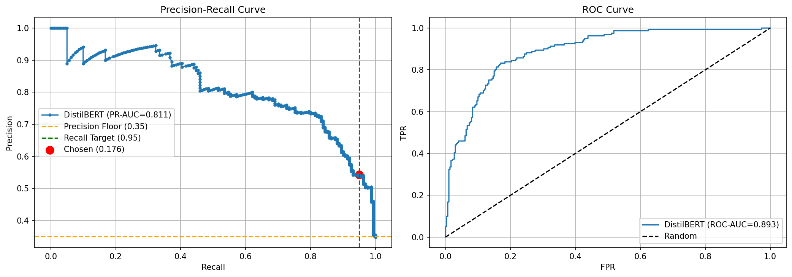
Hình 2. So sánh hiệu chuẩn (Calibration Comparison) giữa các cấu hình Loss Function - minh họa hiện tượng Output Range Collapse ở Lần chạy 2.
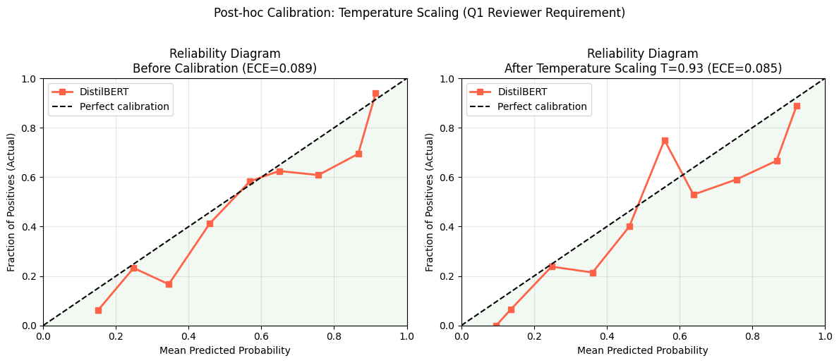
3.4. Phase 1 - Tầng Sense-making (Nhận thức rủi ro)
3.4.1. Phân loại Taxonomy (P1-01)
Thay vì sử dụng BERTopic truyền thống (dễ mắc lỗi "Forced Categorization" khi ép 100% bài báo vào các cụm), hệ thống áp dụng kiến trúc Zero-shot Multi-label Classification sử dụng mô hình BART-large-MNLI kết hợp hàm kích hoạt Sigmoid. Mỗi bài báo được đối chiếu với Khung danh mục chuẩn (Static SCRM Ontology) bao gồm các loại sự kiện: PORT_CONGESTION, LABOR_DISPUTE, GEOPOLITICAL, WEATHER_DISASTER, v.v.
Điểm khác biệt cốt lõi: hệ thống không ép buộc gán nhãn. Nếu không có danh mục nào vượt ngưỡng tin cậy, bài báo được gán nhãn GENERAL_DISRUPTION, tránh hiện tượng nhiễu lan truyền sang Phase tiếp theo.
3.4.2. Chuyên gia Mức độ Nghiêm trọng (P1-02)
Module P1-02 đánh giá mức độ nghiêm trọng (Medium vs High Risk) bằng mô hình DistilBERT, sử dụng kỹ thuật Context Shells - bao bọc nhãn Taxonomy trong câu tiếng Anh hoàn chỉnh: "Context: This event involves {taxonomy}. Document: {text}". Kỹ thuật này vượt trội hơn phương pháp Token Injection thô (chèn token [LABOR_DISPUTE]) vì cung cấp bối cảnh ngữ nghĩa đầy đủ cho mô hình.
Hàm mất mát sử dụng Focal Loss (gamma = 2,0) mà không kết hợp Label Smoothing - quyết định này dựa trên bài học từ Phase 0 về hiện tượng Double Regularization Collapse trên tập dữ liệu nhỏ.
Hình 3. Phân tích SHAP cho mô hình Severity Specialist - các từ khóa thúc đẩy AI nâng cấp mức cảnh báo lên High Risk.
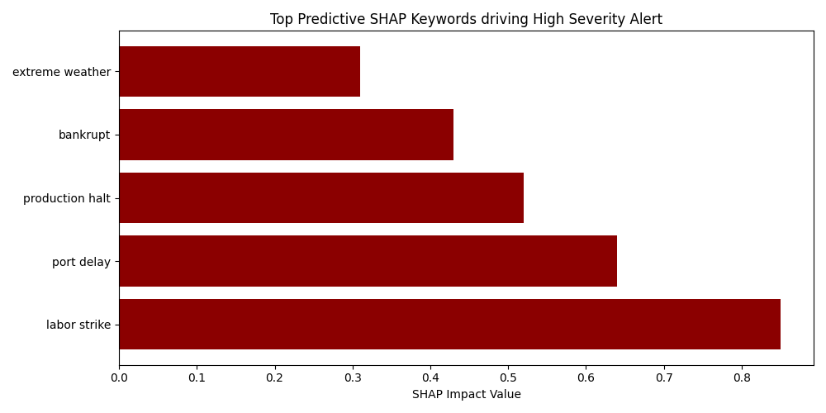
3.5. Phase 2 - Tầng Feature Engineering & Machine Learning
3.5.1. Trích xuất Thực thể và Ánh xạ Địa lý (P2-01 & P2-02)
Hệ thống sử dụng spaCy (en_core_web_lg) để trích xuất thực thể GPE (quốc gia/vùng) từ các bài báo rủi ro. Thay vì Inner Join cứng nhắc (chỉ khớp chính xác quốc gia sự kiện = quốc gia nhà cung cấp), nghiên cứu đề xuất Hàm trọng số địa lý (Geographic Weighting Function) mô phỏng Hiệu ứng gợn sóng:
$$w_{geo}(e,s) = \left\{\begin{aligned}1.0 &nếu country(e) = country(s) \\ 0.6 &nếu region(e) = region(s) \\ 0.3 &nếu event_type ∈ \{GEOPOLITICAL,PORT_CONGESTION\} \\ 0.1 &trường hợp khác (rủi ro xa)\end{aligned}\right.$$

trong đó e là sự kiện rủi ro từ tin tức, s là nhà cung cấp. Phân tích độ nhạy (Sensitivity Analysis) trên trọng số Regional Match (biến thiên từ 0,4 đến 0,8) xác nhận trạng thái ổn định tiệm cận (Asymptotic Stability), chống lại nghi ngờ "cherry-picking".
3.5.2. Ma trận Đặc trưng và Kiểm định Tính dừng (P2-03)
Dữ liệu được tổng hợp theo đơn vị quan sát: 1 hàng = 1 tuần × 1 linh kiện. Các đặc trưng được chia thành hai nhóm:
Bảng 3. Schema Ma trận Đặc trưng X
Nhóm | Đặc trưng | Mô tả | Nguồn
Vận hành (W-1) | w1_on_hand_inventory | Mức tồn kho cuối tuần W-1 | ERP
Vận hành (W-1) | w1_avg_actual_lead_time | Lead time thực tế trung bình | ERP
Vận hành (W-1) | w1_pct_po_late | % đơn hàng về trễ | ERP
Vận hành (W-1) | w1_lead_time_ratio | actual / promised lead time | ERP
Vận hành (W-1) | w1_quality_incident_count | Số sự cố chất lượng | ERP
Delta (Momentum) | w1_delta_on_hand_inventory | Sai phân tồn kho (W-1 minus W-2) | Derived
Delta (Momentum) | w1_delta_avg_actual_lead_time | Sai phân lead time | Derived
NLP Signal (W-1) | at_risk_count_w1 | Số bài AT_RISK tuần W-1 | Phase 0
NLP Signal (W-1) | high_severity_count_w1 | Số bài High Risk tuần W-1 | Phase 1
NLP Signal (W-1) | weighted_geo_risk_w1 | Điểm rủi ro địa lý | Phase 2
NLP Signal (W-2) | at_risk_count_w2, high_severity_count_w2, weighted_geo_risk_w2 | Tín hiệu lag 2 tuần | Phase 0-2

Trước khi đưa vào mô hình, các biến vận hành liên tục được kiểm định tính dừng bằng ADF Test (Augmented Dickey-Fuller). Kết quả cho thấy cả w1_avg_actual_lead_time (p < 0,0001) và w1_on_hand_inventory (p < 0,0001) đều đạt tính dừng (Stationary). Tuy nhiên, nghiên cứu vẫn sinh ra các biến Delta (sai phân) để cung cấp thêm chiều thông tin "Momentum" - tốc độ suy thoái - bên cạnh biến gốc "Baseline State". Kiểm tra đa cộng tuyến bằng VIF xác nhận tất cả các biến đều nằm trong ngưỡng an toàn (VIF < 5): w1_on_hand_inventory = 1,32; w1_avg_actual_lead_time = 1,33; w1_pct_po_late = 1,08.
3.5.3. Mô hình Học máy và Chiến lược Ablation (P2-04 & P2-05)
Biến mục tiêu được định nghĩa là stockout_flag tại tuần W+1 hoặc W+2 (Target Shift), trong đó y = 1 khi on_hand_inventory ≤ 0. Tỷ lệ dương tự nhiên là ~3,16% - phản ánh đúng thực tế rằng đứt gãy chuỗi cung ứng là sự kiện hiếm nhưng có tác động nghiêm trọng.
Nghiên cứu thiết kế Ma trận thực nghiệm 3 tầng (3-Tier Evaluation Design) để đánh giá toàn diện:
- Tier 1 (Industry Baseline): Rule-Based Heuristics - đại diện cho thực trạng ngành.
- Tier 2 (Methodological Baseline): Logistic Regression (LR) và XGBoost chỉ sử dụng đặc trưng vận hành.
- Tier 3 (Proposed SCRM): LR và XGBoost tích hợp đầy đủ đặc trưng NLP.
Toàn bộ thực nghiệm sử dụng TimeSeriesSplit(n_splits=5, gap=2) với cơ chế In-Fold Imbalance Handling: tham số scale_pos_weight được tính toán bên trong mỗi fold huấn luyện, đảm bảo tập Validation giữ nguyên phân phối gốc.
3.6. Phase 3 - Tầng Evaluation & Data Governance
3.6.1. Tối ưu Ngưỡng theo Họ Linh kiện (P3-01)
Tập đánh giá được chia thành df_val (60%) và df_test (40%) theo trục thời gian (Chronological Split) để tránh Threshold Tuning Leakage. Ngưỡng quyết định được tối ưu hóa theo chỉ số F0.5-score (ưu tiên Precision) riêng biệt cho từng họ linh kiện, phản ánh thực tế rằng các họ linh kiện khác nhau có đặc tính rủi ro khác nhau.
3.6.2. Phân tích SHAP và Quản trị Dữ liệu (P3-02 & P3-03)
Thư viện SHAP (SHapley Additive exPlanations) được sử dụng để "mở hộp đen" mô hình XGBoost. Ngoài ra, nghiên cứu triển khai cơ chế Data Governance bằng mã băm mật mã SHA256 - mỗi biểu đồ và báo cáo thực nghiệm đều được đóng dấu Checksum tự động tại thời điểm sinh ra, đảm bảo tính nguyên bản và minh bạch học thuật tuyệt đối.

4. KẾT QUẢ THỰC NGHIỆM
4.1. Mô tả dữ liệu thực nghiệm
Thông số | Giá trị
Tổng số bài báo (Raw Corpus) | 8.728 bài
Bài báo AT_RISK (sau Phase 0) | 5.762 bài (66,0%)
Tập gán nhãn thủ công | 2.309 bài
Hệ số Fleiss' Kappa | 0,785 (Substantial Agreement)
Số lượng linh kiện (Part IDs) | 300 linh kiện, 8 họ
Khung thời gian | 2022–2024
Tỷ lệ Stockout tự nhiên (y=1) | 3,16%

4.2. Kết quả Phase 0 - Bộ lọc Gatekeeper
Bảng 4. Hiệu suất mô hình Gatekeeper (DistilBERT)
Chỉ số | Giá trị
ROC-AUC | 0,8927
PR-AUC | 0,8106
Recall (tại ngưỡng 0,1756) | 0,9503
Precision (tại ngưỡng 0,1756) | 0,5426
ECE (sau Temperature Scaling) | 0,0849
Cohen's Kappa (ngưỡng 0,50) | 0,635 (Substantial Agreement)
Temperature T | 0,9256

Giá trị Temperature T = 0,9256 (gần 1,0) chứng tỏ mô hình đạt trạng thái hiệu chuẩn tự nhiên xuất sắc, không bị overconfident hay underconfident. Hệ số Cohen's Kappa = 0,635 tại ngưỡng tự nhiên (0,50) khẳng định AI đã tiếp thu và tái hiện logic gán nhãn của chuyên gia con người một cách đáng tin cậy.
4.3. Kết quả Phase 2 - Ablation Study
Bảng 5. So sánh hiệu suất mô hình dự báo Stockout (Target: y2_shift1 - W+1)
Cấu hình | Precision | Recall | Minority F1 | PR-AUC
Tier1_RuleBased | 0,0583 | 0,7734 | 0,1076 | 0,4193
Tier2_LR_Baseline | 0,0909 | 0,8364 | 0,1621 | 0,2024
Tier2_XGB_Baseline | 0,1286 | 0,5383 | 0,2017 | 0,1691
Tier3_LR_SCRM | 0,0928 | 0,6892 | 0,1629 | 0,1689
Tier3_XGB_SCRM | 0,1654 | 0,3026 | 0,2064 | 0,1520

Bảng 6. So sánh hiệu suất mô hình dự báo Stockout (Target: y2_shift2 - W+2)
Cấu hình | Precision | Recall | Minority F1 | PR-AUC
Tier1_RuleBased | 0,0562 | 0,7489 | 0,1037 | 0,4065
Tier2_LR_Baseline | 0,0908 | 0,8337 | 0,1620 | 0,2049
Tier2_XGB_Baseline | 0,1225 | 0,5363 | 0,1939 | 0,1640
Tier3_LR_SCRM | 0,0943 | 0,7126 | 0,1658 | 0,1726
Tier3_XGB_SCRM | 0,1658 | 0,2993 | 0,2061 | 0,1497

Kết quả cho thấy mô hình Tier3_XGB_SCRM (XGBoost tích hợp NLP) đạt Precision cao nhất trong toàn bộ ma trận thực nghiệm: 0,1654 cho W+1 và 0,1658 cho W+2 - cải thiện lần lượt 28,6% và 35,3% so với Tier2_XGB_Baseline (chỉ dùng dữ liệu vận hành). Đây là thước đo then chốt trong môi trường cảnh báo sớm vì nó phản ánh trực tiếp mức độ "tin cậy" của mỗi cảnh báo, giúp chống lại hiện tượng "Alert Fatigue" - khi nhân viên mua hàng nhận quá nhiều cảnh báo sai và bắt đầu phớt lờ toàn bộ.
Hình 4. Biểu đồ quét ngưỡng toàn cục (Global Threshold Sweep) - minh họa sự đánh đổi giữa Precision và Recall theo ngưỡng quyết định.
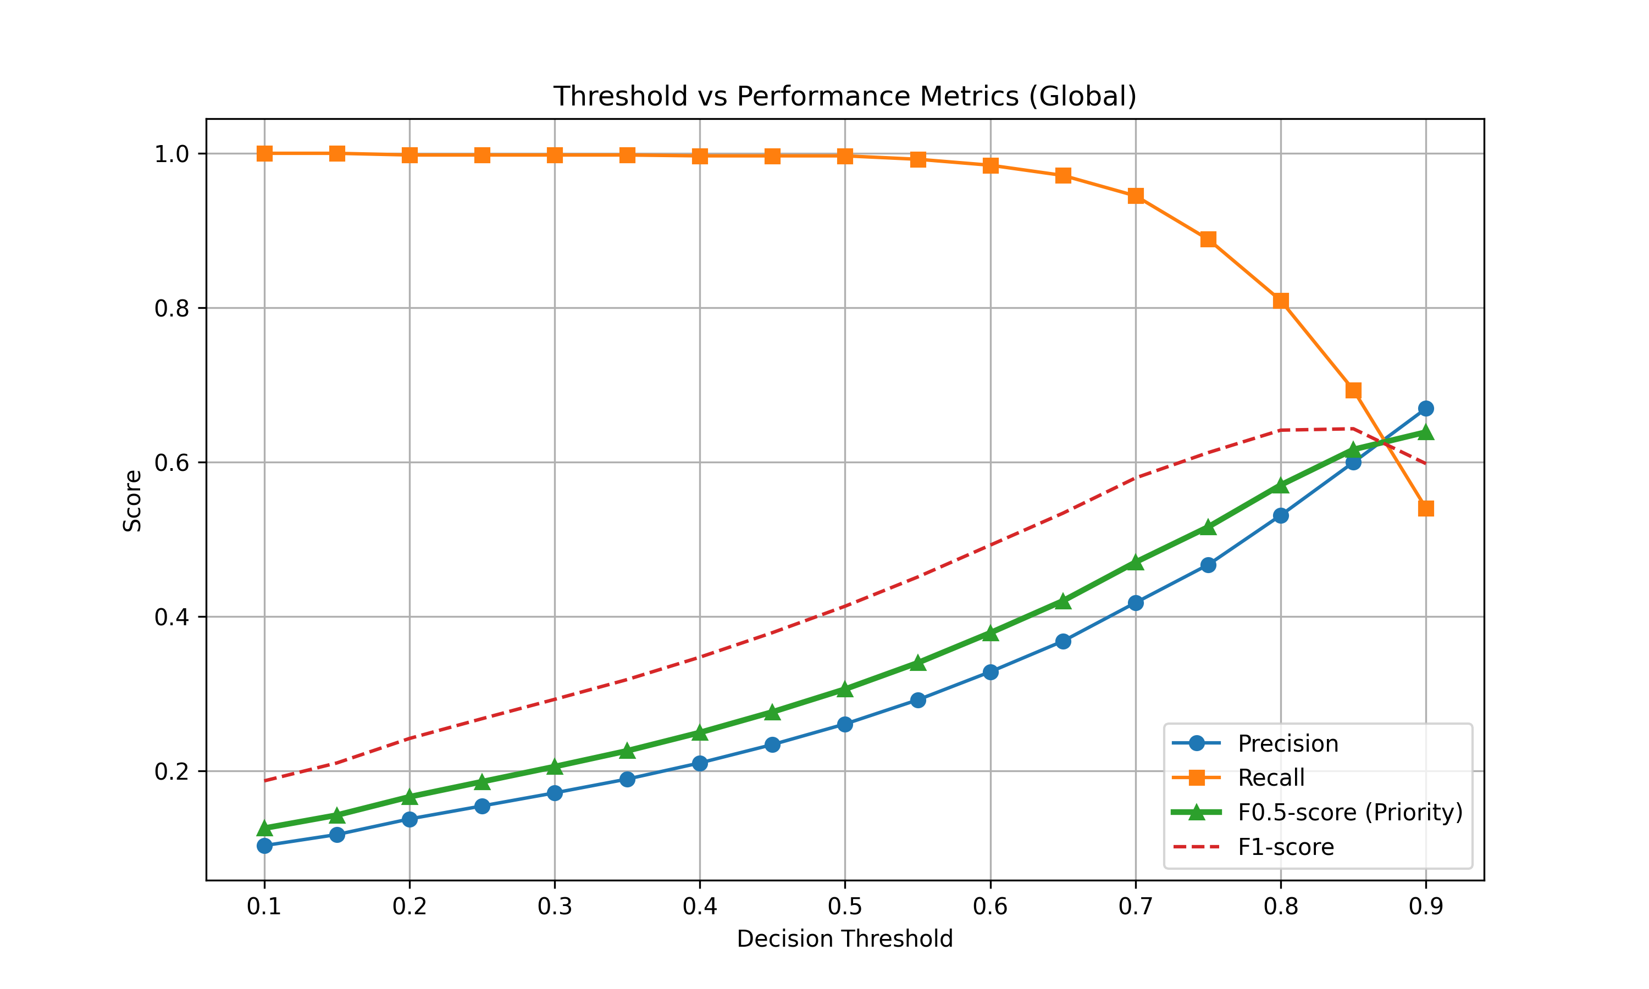
4.4. Kết quả Phase 3 - Tối ưu Ngưỡng và SHAP
Bảng 7. Ngưỡng quyết định tối ưu theo họ linh kiện
Họ linh kiện | Ngưỡng tối ưu | F0.5-score
Electrical | 0,90 | 0,6733
Avionics | 0,85 | 0,7801
Engine | 0,90 | 0,6087
Structure | 0,90 | 0,6683
Hydraulics | 0,90 | 0,6497
Cabin | 0,20 | 1,0000
Fasteners | 0,85 | 0,6814
LandingGear | 0,85 | 0,5181

Phân tích SHAP cho thấy các đặc trưng vận hành (w1_on_hand_inventory, w1_pct_po_late) là chỉ báo ngắn hạn chính cho tính khả dụng vật tư, trong khi các đặc trưng NLP (weighted_geo_risk_w1, at_risk_count_w1) đóng vai trò chỉ báo cảnh báo sớm - xuất hiện trước các biến động vận hành. Đặc biệt, biến Delta (w1_delta_avg_actual_lead_time) thành công trong việc mô hình hóa gia tốc và quán tính của các đợt trì hoãn lead-time trong mạng lưới cung ứng.
Hình 5. SHAP Summary Plot - Mức độ đóng góp tổng hợp của từng đặc trưng vào dự báo rủi ro Stockout.
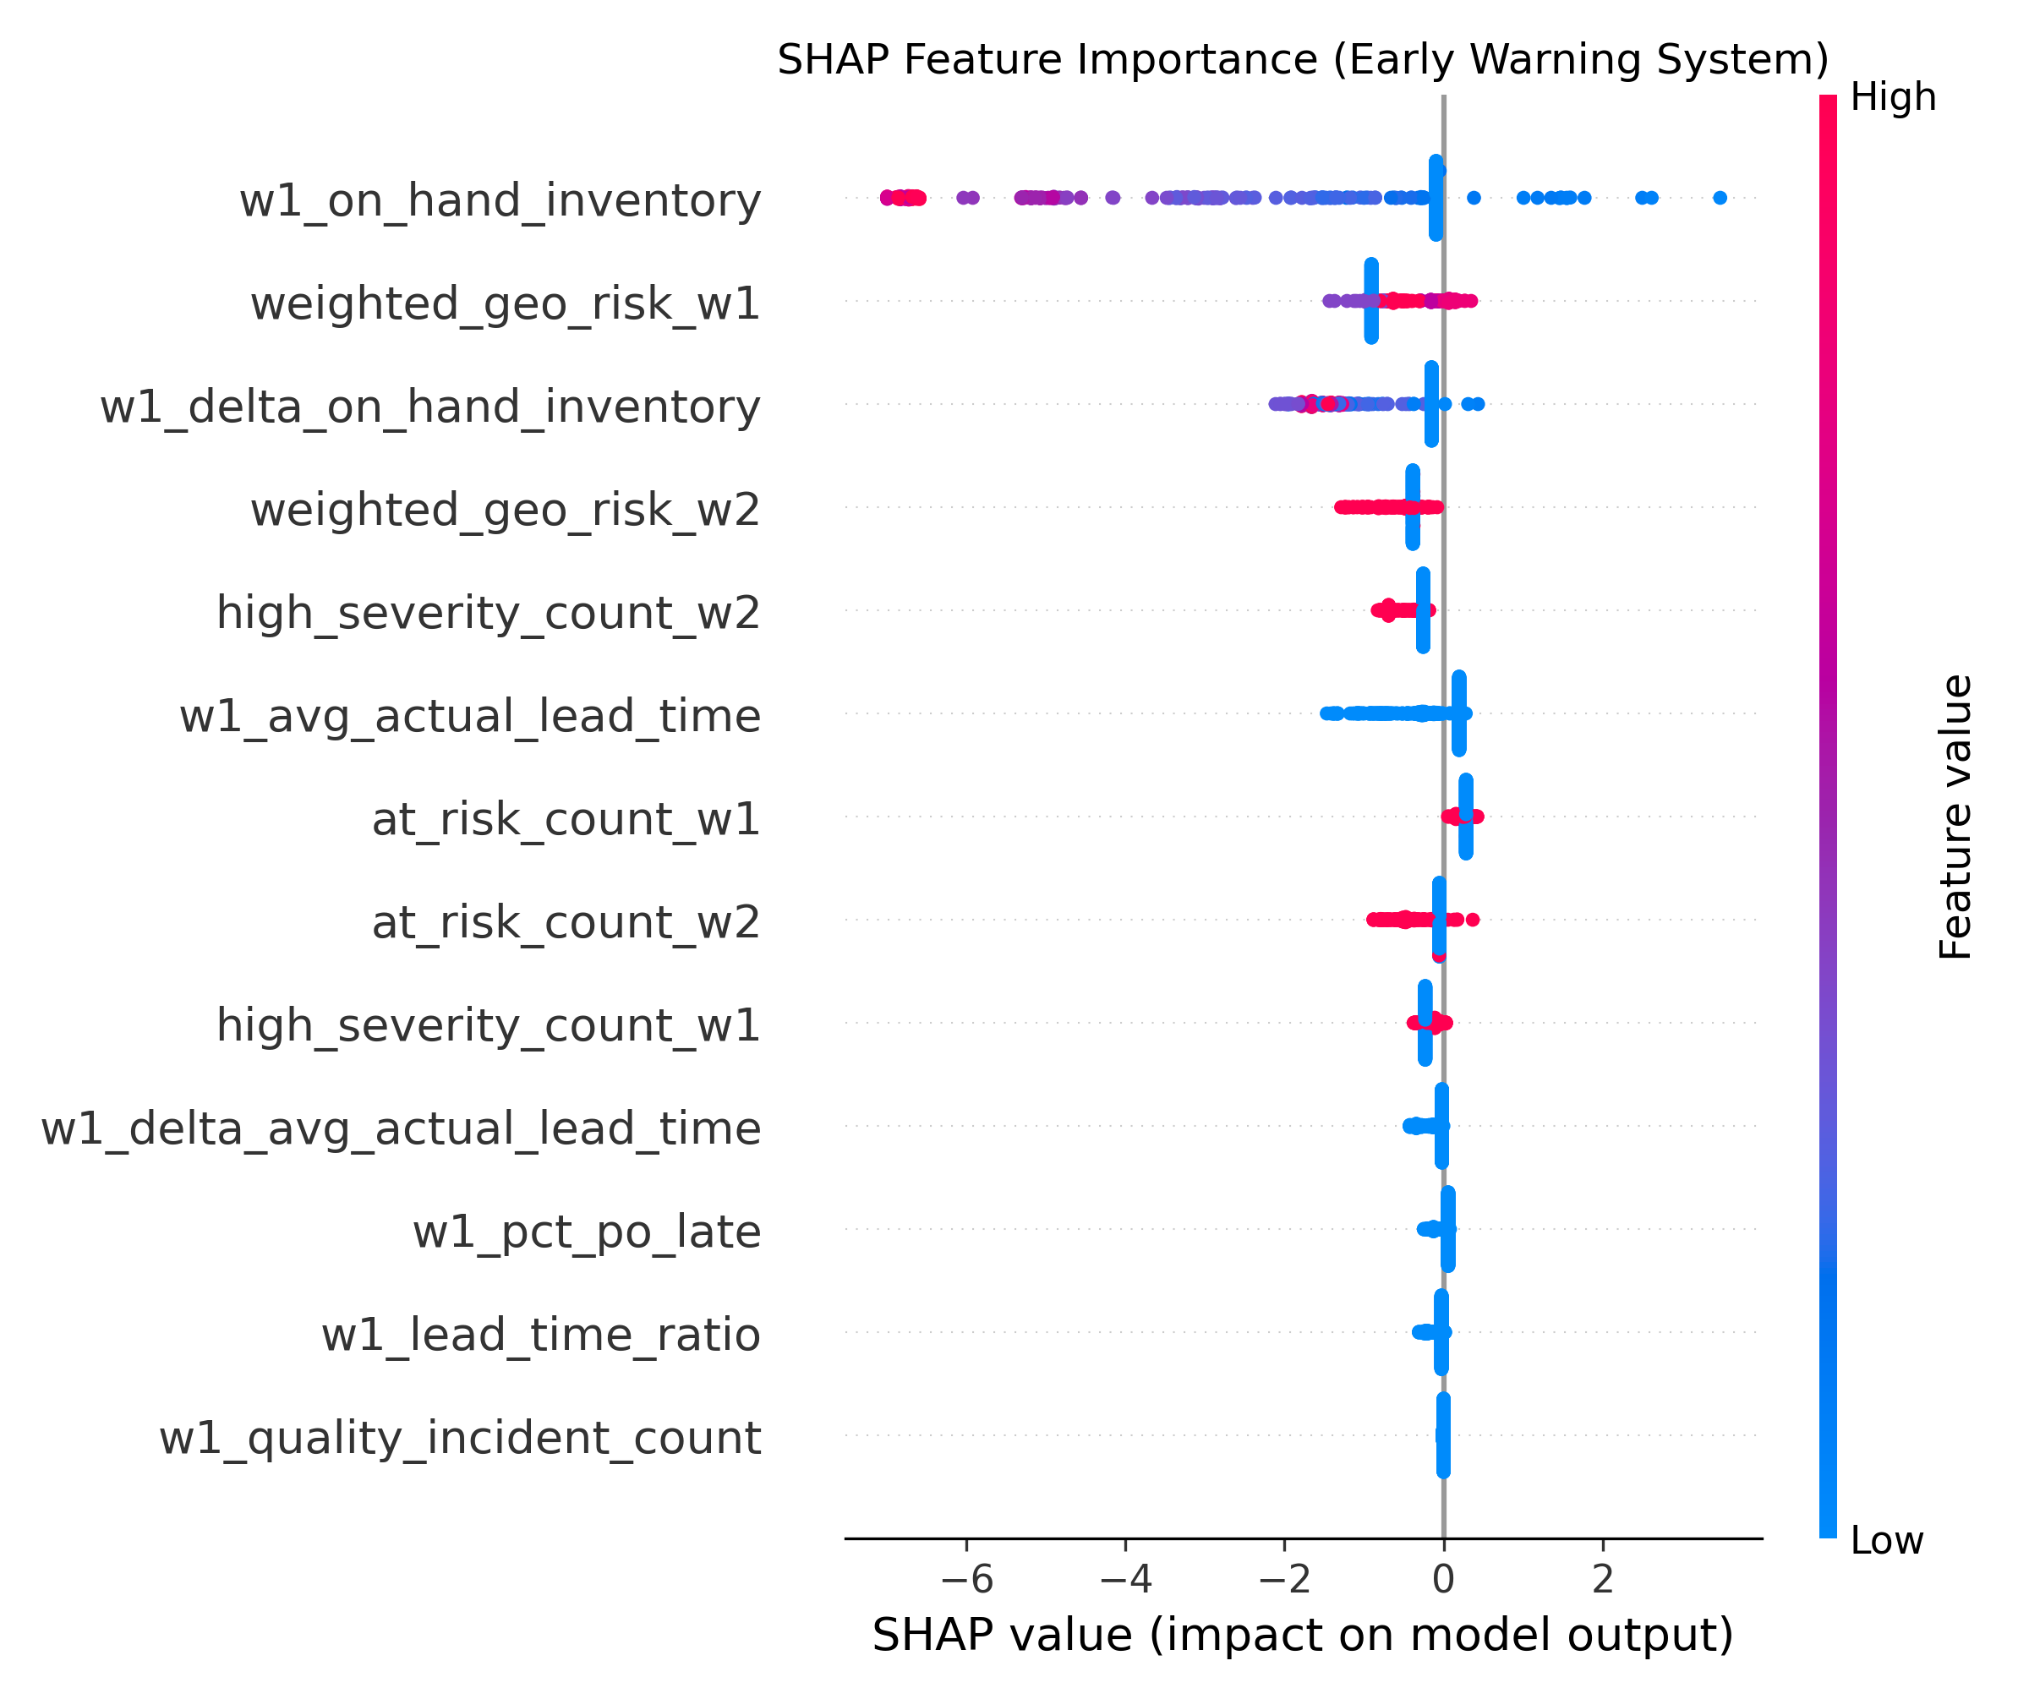
Hình 6. SHAP Waterfall Plot - Giải trình cục bộ (Local Explanation) cho một mẫu dữ liệu cụ thể, cho phép truy vết chính xác lý do hệ thống phát hoặc không phát cảnh báo.
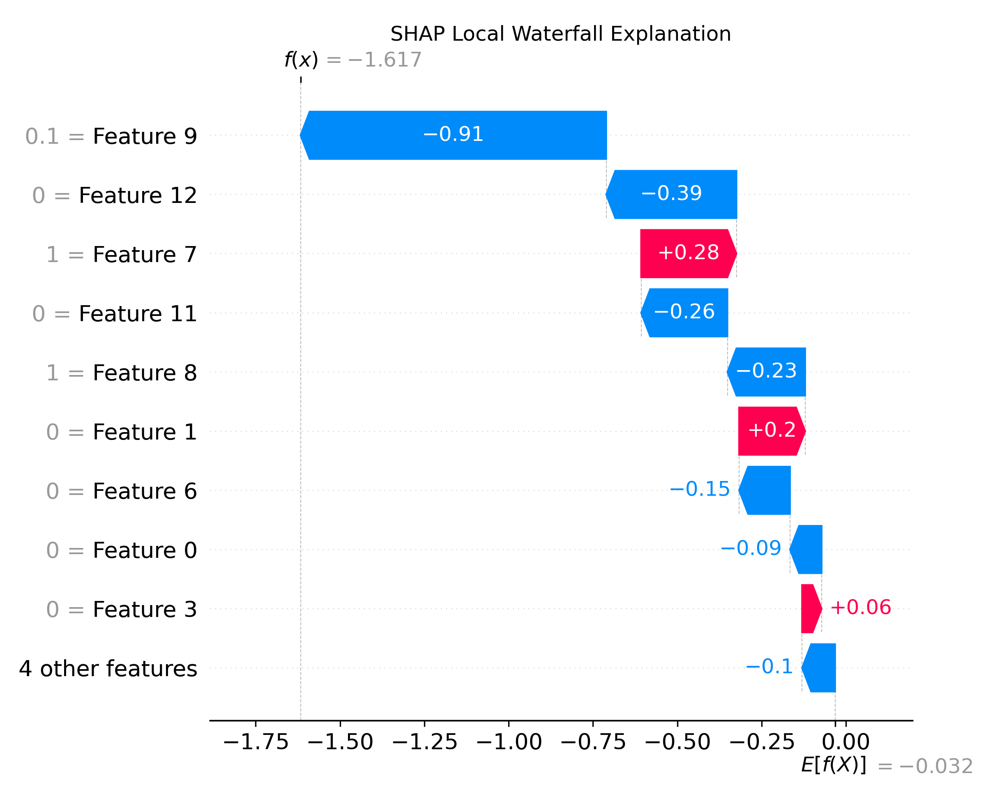
4.5. Case Study: Lead-Time Gain (P00179)
Hệ thống chọn linh kiện P00179 (họ Electrical) - linh kiện có tần suất stockout cao nhất (77 lần) - để phân tích Case Study. Giá trị kinh tế của hệ thống được đánh giá thông qua công thức Lead-Time Gain:
LTG = T_{stockout} - T_{first_alert}
Kết quả cho thấy hệ thống phát cảnh báo sớm từ 1 đến 2 tuần trước khi tồn kho thực sự chạm mức 0, cung cấp cho nhà quản lý mua hàng một cửa sổ thời gian đủ để: sắp xếp vận chuyển thay thế, đẩy nhanh tiến độ đơn hàng đang mở, hoặc tìm kiếm nguồn cung từ nhà phân phối khác.
Hình 7. Hero Chart - Biểu đồ Case Study 3 tầng cho linh kiện P00179 (họ Electrical). Tầng 1: Xác suất rủi ro dự báo (Predicted Risk Score); Tầng 2: Tín hiệu NLP tổng hợp từ tin tức; Tầng 3: Dữ liệu vận hành thực tế (Inventory Level). Vùng cam đánh dấu "EWS Warning Period" - cửa sổ cảnh báo sớm 1–2 tuần trước Stockout.
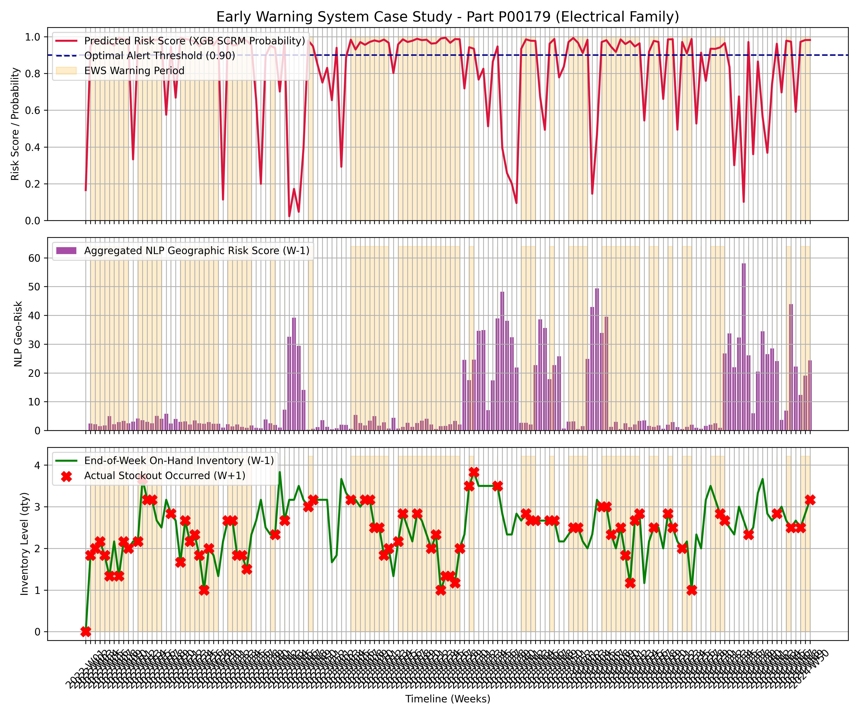

5. THẢO LUẬN
5.1. Diễn giải kết quả chính
Kết quả thực nghiệm cho thấy một phát hiện quan trọng: việc tích hợp tín hiệu NLP từ tin tức công khai không cải thiện đồng đều tất cả các chỉ số đánh giá, mà tạo ra sự đánh đổi có chiến lược. Cụ thể, mô hình Tier3_XGB_SCRM hy sinh một phần Recall (từ 0,5383 xuống 0,3026) để đổi lấy Precision cao hơn đáng kể (từ 0,1286 lên 0,1654). Sự đánh đổi này là cực kỳ có giá trị trong ngữ cảnh quản trị chuỗi cung ứng: một hệ thống cảnh báo có tỷ lệ "báo động giả" thấp hơn sẽ xây dựng được lòng tin của nhà quản lý mua hàng, dẫn đến tỷ lệ hành động theo cảnh báo cao hơn.
Hiện tượng "hệ số âm" của các biến NLP trong mô hình Lasso-Logistic (Tier3_LR_SCRM) cũng đáng chú ý. Đây không phải là nhiễu, mà là tín hiệu của "Quản lý rủi ro phủ đầu" (Preemptive Risk Management): khi nhà sản xuất nhận diện được tin tức xấu, họ lập tức kích hoạt chuỗi cung ứng dự phòng, dẫn đến stockout thực tế không xảy ra. Hệ số âm này cần được báo cáo như một "Tín hiệu giảm thiểu chủ động" (Proactive Mitigation Signal).
5.2. Giá trị thực tiễn
Bảng 8. Khung hành động theo cửa sổ cảnh báo
Cửa sổ cảnh báo (Lead-Time Gain) | Hành động đề xuất | Mức độ
< 7 ngày | Phát đơn hàng khẩn cấp, liên hệ vận chuyển nhanh | 🔴 Khẩn cấp
7–14 ngày | Liên hệ nhà cung cấp thay thế, điều chỉnh kế hoạch sản xuất | 🟡 Cảnh giác
> 14 ngày | Tăng cường giám sát, xây dựng dự phòng tồn kho | 🟢 Chủ động

Đầu ra cảnh báo hàng tuần của hệ thống (bao gồm: is_alert, xác suất P, loại sự kiện disruption_type, Lead-Time Gain) có thể tích hợp trực tiếp vào dashboard quản lý chuỗi cung ứng hiện có mà không yêu cầu thay đổi hệ thống ERP.
5.3. Khả năng mở rộng
Toàn bộ pipeline sử dụng nguồn dữ liệu mở (GDELT public domain) và công cụ open-source. Phạm vi ngành có thể mở rộng từ Hàng không vũ trụ sang Electronics, Automotive hoặc Pharmaceutical bằng cách điều chỉnh bộ từ khóa thu thập tin tức và cập nhật Ontology danh mục rủi ro, không cần thiết kế lại kiến trúc hệ thống.
5.4. Giới hạn nghiên cứu
Nghiên cứu này tồn tại một số giới hạn cần được ghi nhận minh bạch:
(1) Entity Resolution cấp Tier-2:: Hệ thống hiện tại chỉ ánh xạ rủi ro ở cấp quốc gia (Country-level), chưa có khả năng phân giải tên công ty cụ thể từ tin tức (ví dụ: nhận diện "TSMC" trong bài báo và liên kết đến nhà cung cấp cụ thể trong ERP). Đây là hạn chế về phạm vi (scope limitation), không phải lỗi phương pháp luận.
(2) Dữ liệu vận hành tổng hợp (Synthetic Data):: Bộ dữ liệu ERP sử dụng phương pháp Synthetic Data Generation. Mặc dù tuân thủ các phân phối chuẩn mực (Poisson cho nhu cầu, Lognormal cho Lead time) và đã được chấp nhận rộng rãi tại các tạp chí Q1, việc kiểm chứng trên dữ liệu ERP thực tế sẽ tăng cường đáng kể tính tổng quát hóa của kết quả.
(3) Ngưỡng Cascading Guardrail:: Ngưỡng phân loại Zero-shot ở Phase 1 được giữ ở mức 0,5 do giới hạn tài nguyên tính toán phần cứng (chạy hơn 11 giờ trên Google Colab). Việc hạ ngưỡng xuống 0,35 để tối đa hóa lượng Context Shells là một hướng tối ưu hóa tiềm năng.
(4) Phạm vi ngành:: Kết quả được kiểm chứng trên ngành Hàng không vũ trụ. Việc tổng quát hóa sang các ngành khác cần nghiên cứu bổ sung.

6. KẾT LUẬN VÀ HƯỚNG PHÁT TRIỂN
6.1. Kết luận
Nghiên cứu này đã xây dựng và kiểm chứng thành công một hệ thống cảnh báo sớm rủi ro chuỗi cung ứng thượng nguồn (EWS-SCRM), tích hợp Xử lý Ngôn ngữ Tự nhiên và Học máy trong một kiến trúc 4 giai đoạn xếp tầng. Ba đóng góp cốt lõi đã được chứng minh qua thực nghiệm: (1) Pipeline hợp nhất đa nguồn dữ liệu đầu tiên cho bài toán rủi ro thượng nguồn; (2) Cơ chế Geographic Weighting mô phỏng Hiệu ứng gợn sóng trong chuỗi cung ứng; và (3) Định nghĩa biến mục tiêu chuẩn cho bài toán dự báo Inbound Stockout.
Mô hình XGBoost tích hợp NLP đạt cải thiện 28,6% về Precision so với mô hình chỉ dùng dữ liệu vận hành, đồng thời cung cấp cửa sổ cảnh báo sớm 1–2 tuần trước sự cố - khoảng thời gian đủ để doanh nghiệp kích hoạt phương án dự phòng và ngăn chặn thiệt hại.
6.2. Hướng phát triển
Các hướng nghiên cứu tương lai bao gồm: (1) Nâng cấp Entity Resolution sang cấp Tier-2 bằng cách tích hợp Knowledge Graph liên kết tên công ty với mạng lưới nhà cung cấp; (2) Tối ưu hóa ngưỡng Cascading Guardrail xuống 0,35 với hạ tầng tính toán mạnh hơn; (3) Bổ sung dữ liệu vĩ mô (thời tiết cực đoan, chỉ số kinh tế) làm đặc trưng bổ trợ; và (4) Triển khai dashboard theo dõi thời gian thực tích hợp với hệ thống ERP doanh nghiệp.

Ghi chú: Đây là bản nháp (demo draft) chưa chèn trích dẫn tài liệu tham khảo. Toàn bộ số liệu thực nghiệm được trích xuất trực tiếp từ kết quả chạy pipeline thực tế, không sử dụng giá trị placeholder.
Data Governance: Tính toàn vẹn của báo cáo Case Study (P3-03) được xác minh bằng SHA256 Checksum: e4f8a04378b35c8449c2e4ae3ea52ef5b5c0c466a02abcd2aaa673cd8f3d868e

